《圆的面积（一）》教学设计
宝鸡市陈仓区虢镇小学 谢红
教材分析：
《圆的面积（一）》是北师大版小学数学六年级上册第一单元的内容，这是在三年级的下册学习了面积的一般概念，以及五年级学习过平行四边形、三角形、梯形的面积计算的基础上进行教学的，这也为以后学习圆柱、圆锥等打好基础。圆是小学阶段最后一个平面图形，通过对圆的探究，使学生感悟探究曲线图形的基本方法，同时沟通了曲线图形与直线图形的关系。
教材力图通过一系列的操作活动，让学生在观察、分析、归纳中理解圆面积的含义，经历圆面积的推导过程，总结出圆面积的计算公式，同时，通过本节课的学习，进一步培养学生动手实践、团结合作、解决问题的能力。
教学内容：北师大版六年级上册《圆的面积（一）》
教学目标：
1.了解圆的面积的含义，经历圆面积计算公式的推导过程，掌握圆面积的计算公式。
2.通过方格纸度量、割补转化的方法探索圆面积的计算方法。
3.在估一估和探究圆面积计算公式的活动中，体会“化曲为直”的思想，初步感受极限思想。
教学重点：利用已有的知识经验，选择合适的方法推导圆面积的计算公式。
教学难点：圆面积公式的理解。
教学过程：
一、复习旧知、引发新问
师：同学们，前面我们已经认识了圆，关于圆你都知道什么呢？
预设1：圆有无数条直径、无数条半径。
预设2：圆是轴对称图形。
师：关于圆，你还想知道什么？
预设1：圆的面积跟什么有关？
预设2：圆的面积怎么求？
师：好，今天我们就带着这些问题，一起来探究圆的面积。（板书课题）
【设计意图】这部分通过回忆复习，引导学生对圆的知识形成整体的认识，把握知识之间的联系和区别，以“生问”的形式自然引出新课题，明确本节课的学习目标，引导学生形成强烈的求知愿望和学习动力。
二、自主探索、合作交流
1、初步感知，估算圆的面积
师：有什么办法可以得到圆的面积？
预设：数方格、割补法、转化法……
师：请你拿出学具，数一数圆形纸片的面积，并和你的同桌交流你的想法。
学生交流。
2、化曲为直，讨论解决方法
师：同学们的方法都很棒，但这些结果都是估算的，我们如何精确的计算出这个圆的大小呢？我们能否将圆转化成以前学过的图形呢？
师：请拿出学具（剪刀、圆形纸片），剪一剪，拼一拼，思考你能拼成什么图形？
（学生四人小组合作交流）
预设1：我把圆平均分成8份，拼成了类似平行四边形的图形，求出平行四边形的面积就接近圆的面积。


预设2：我把圆平均分成16份，也拼成了类似平行四边形的图形，求出平行四边形的面积就接近圆的面积。

师：怎么想到要把圆等分成扇形？
预设：扇形能够将圆完全等分。
师：仔细观察，剪成8份和16份所拼成的图形有什么变化？你有什么发现？
预设：等分为16份拼成的图形看起来更像平行四边形。
师：如果我们把圆等分为32份，拼成的图形又有什么特点呢？
预设：等分为32份拼成的图形底边看起来更直，拼成的图形更像平行四边形。

师：如果再细分成64等份、128等份，拼成的图形更接近什么图形的形状呢？
预设：把圆平均分的份数越多，拼成的图形的底更接近直边，转化后的图形更接近长方形。
【设计意图】在这一环节，通过学生动手操作，借助课件直观演示等多种方式，让学生充分经历利用等积变形把圆转化成学过的平行四边形的过程，再通过教师的问题引领，推理发现“把圆平均分的份数越多，拼成的图形的底更接近直边”。直观感受“化曲为直”的教学思想。
3、积极动脑，推导面积公式
师：拼成的图形和圆之间有什么关系？
预设：把圆平均分成若干份，拼成一个近似的平行四边形，前后两个图形虽然形状变了，但它们的面积一样大，平行四边形的底是圆周长的一半（πr），高是圆的半径（r），平行四边形的面积为底×高，则圆的面积就为πr².

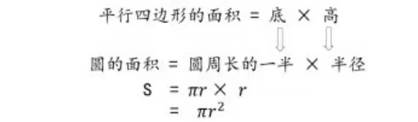

【设计意图】多媒体课件展示等积变形的过程，更有利于学生理解圆的面积和等积变形后图形面积之间的关系，结合小组合作探究，逐步归纳概括出圆面积的计算方法，体会圆面积公式的合理性。
三、巩固训练，内化提高
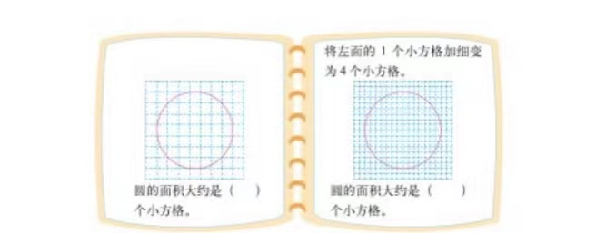
1.利用方格估计下图中圆的面积。

学生汇报。
师：你有什么发现？
预设：同样大小的两个圆，因测量工具不同，数出的结果也不一样。
2.一个圆形杯垫的半径是4cm，这个杯垫的面积是多少平方厘米？

【设计意图】引导学生回顾知识生成的过程，并运用知识解决实际问题，体会数学的价值。
四、回顾总结，自我提升
师：回顾这节课，我们都学会了什么？
学生自由叙述。
师：今天我们又一次运用转化的方法解决了未知的问题，在这个过程中动手操作、亲自试验也是很重要的，相信大家在今后，能更主动地运用这些思想方法去解决一些生活中的问题。

板书设计：
